附件1
“江苏省建筑施工特种作业人员”继续教育
学习平台操作手册
步骤一：注册登录
1.打开南京市城建中等专业学校官网（http://www.njcjzz.com/），找到南京市建设领域教育培训综合平台（综合培训），点击“点击进入”
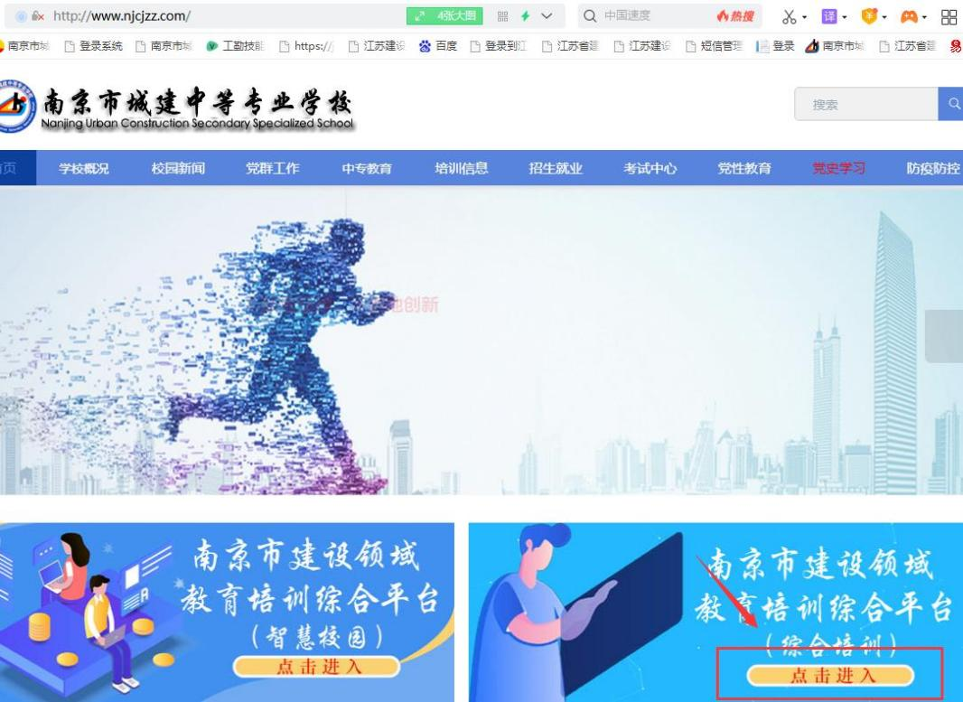

2.进入登陆界面，点击“免费注册”按钮进行账号注册


3.填写注册相关信息，填写完成后点击“立即注册”按钮
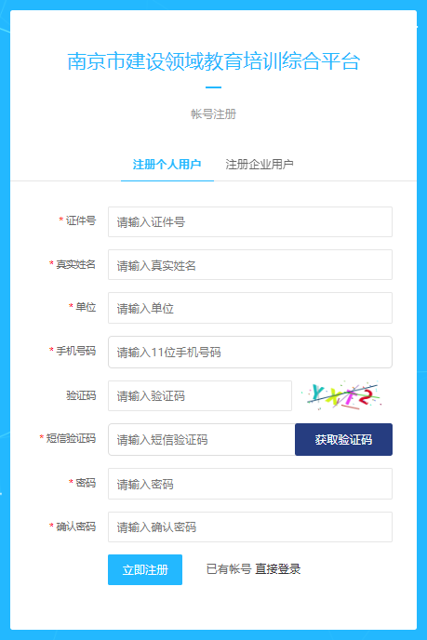
注册完成，返回主页面重新登录。

步骤二：进入系统
选择用户类型（个人或企业）、输入用户名（身份证号码）、密码（个人注册的密码为所设置密码；管理员辅助注册的初始密码为Njcjzz@身份证后6位）、验证码，点击“登录”按钮
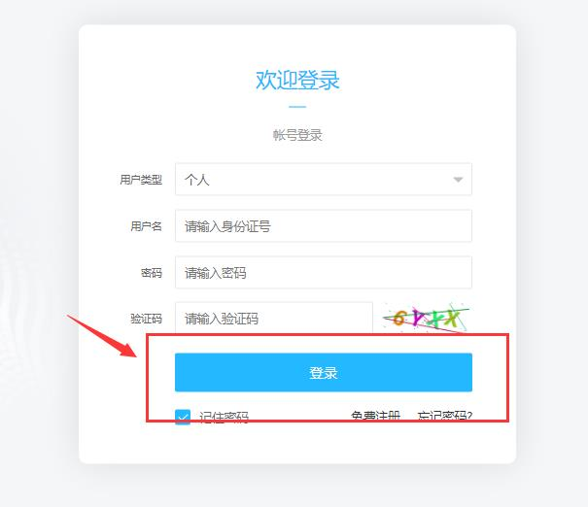

步骤三：个人信息维护
进入培训系统，点击左侧菜单栏帐户管理，上传相应材料后提交保存。
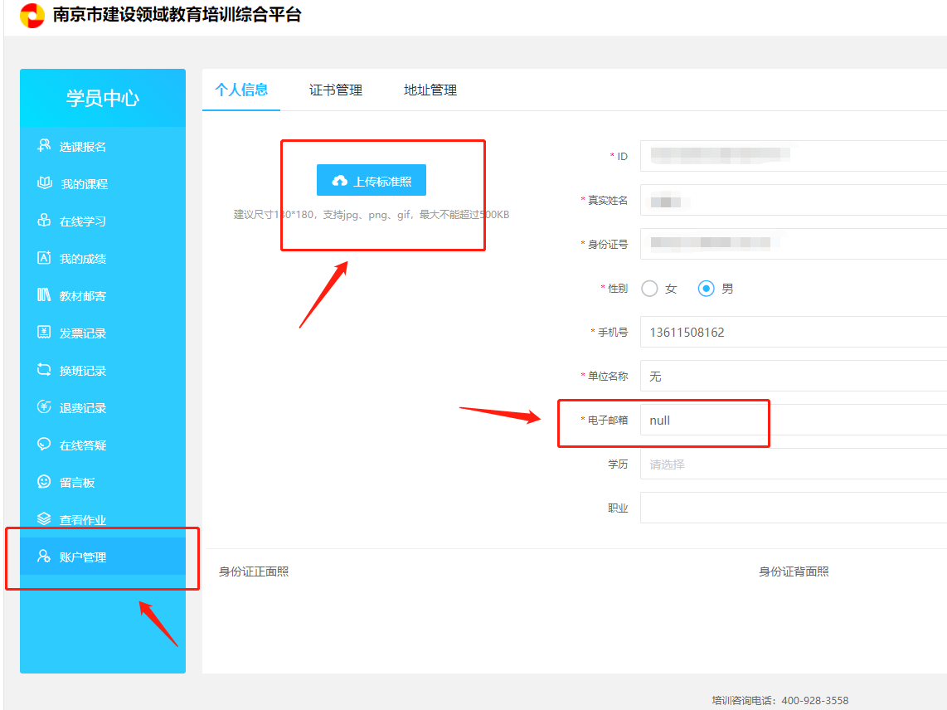

步骤四：选课报名
- 选择“选课报名”标签，选择工种类别“建筑施工特种作业类”
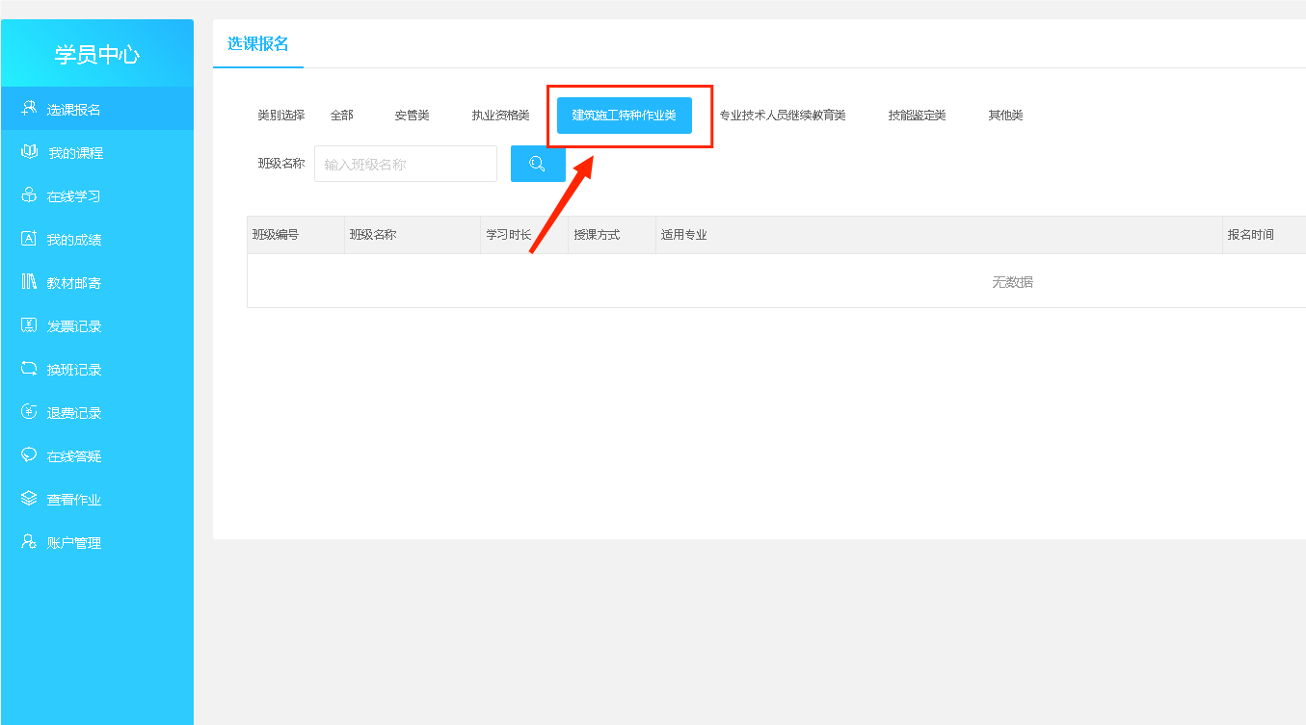

- 找到所需报名班级，点击“立即报名”。
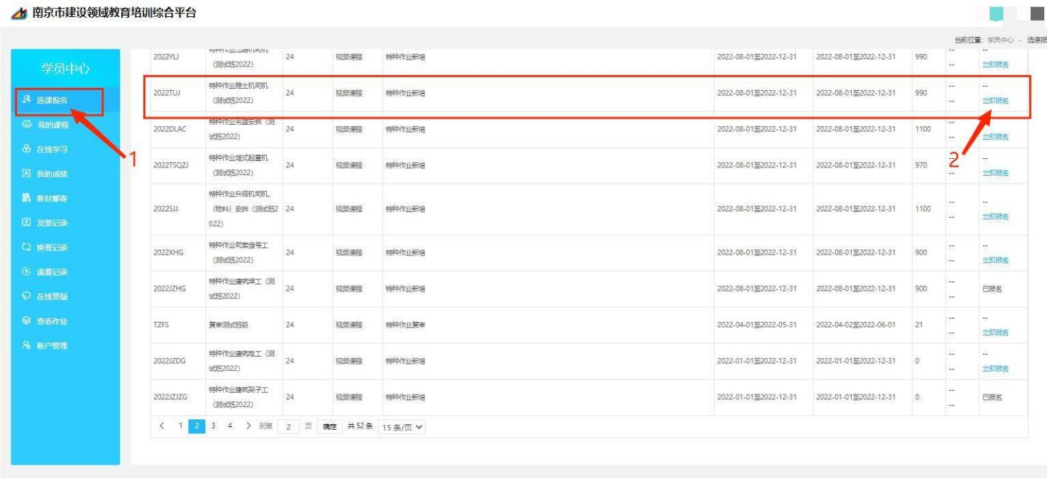
3.点击“立即报名”后，弹出报名提示信息，阅读后点击确认。
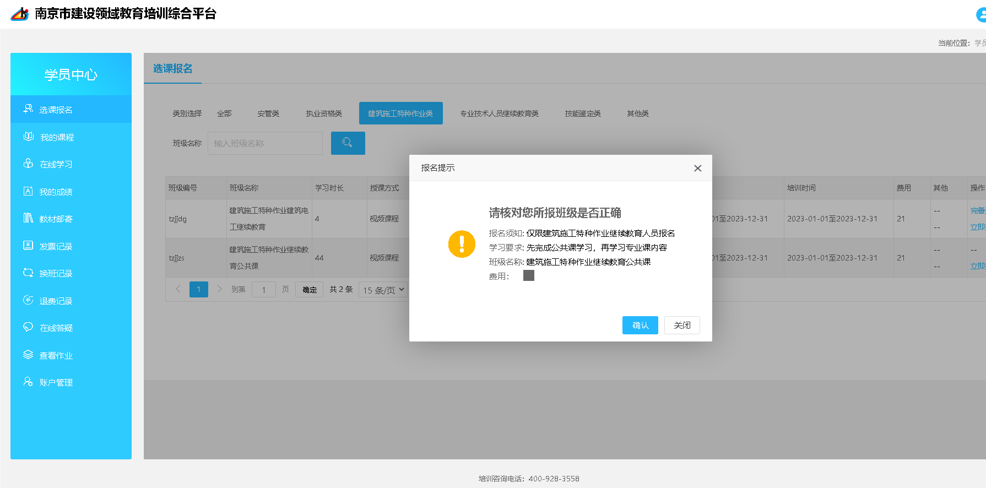

4.报名成功后，至“我的课程”中查看、填写发票信息并缴费。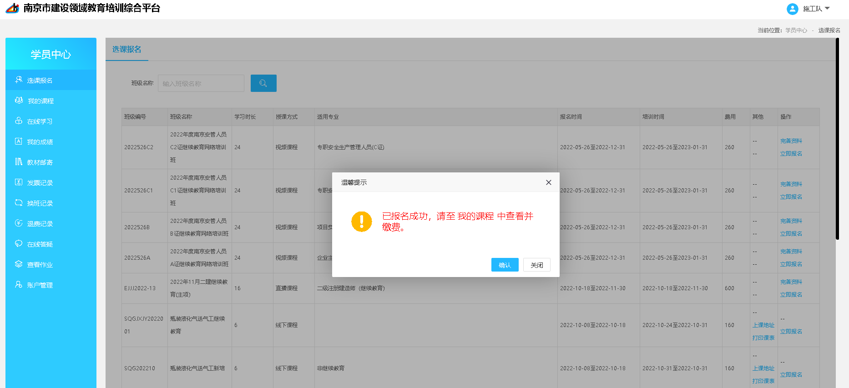
5.缴费成功后，在“我的课程”中查看已报名班级。
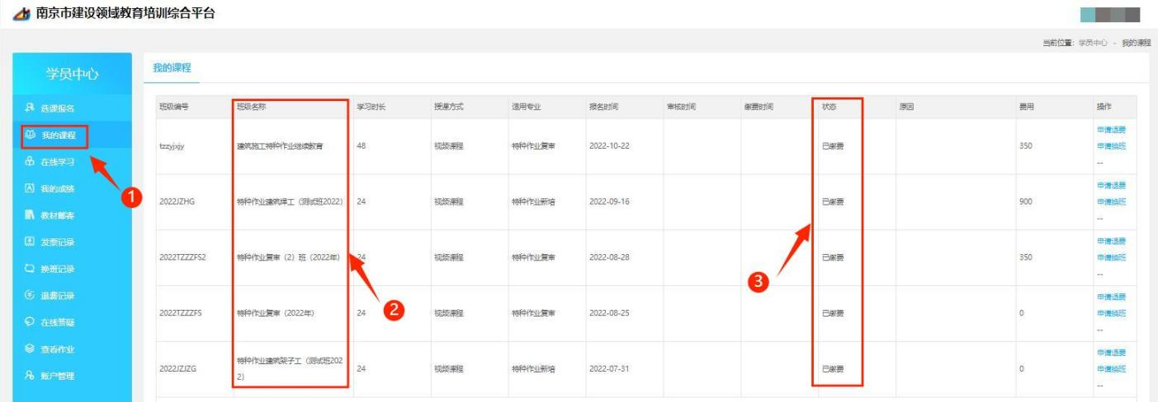
6.教材申请
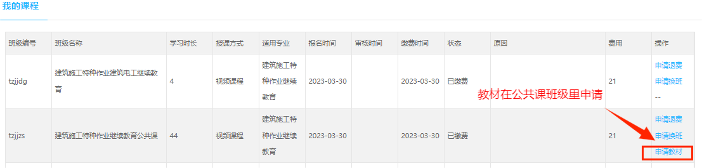
步骤五：学习
1.点击左侧菜单栏“在线学习-课程学习-选课/换课”，按弹窗提示将课程选满所需学时完毕并点击“确认”。
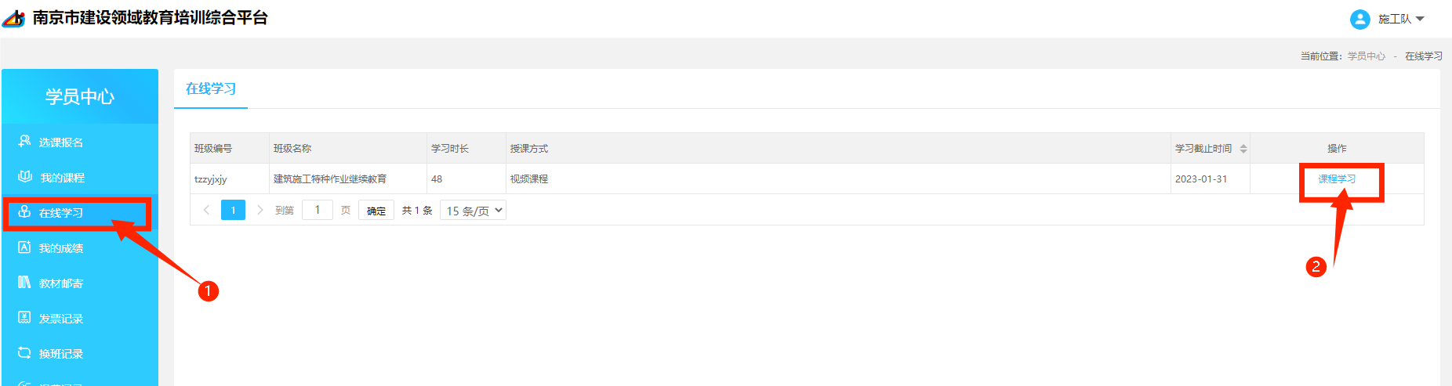
2.返回“在线学习”，点击“学习”进入学习页面。
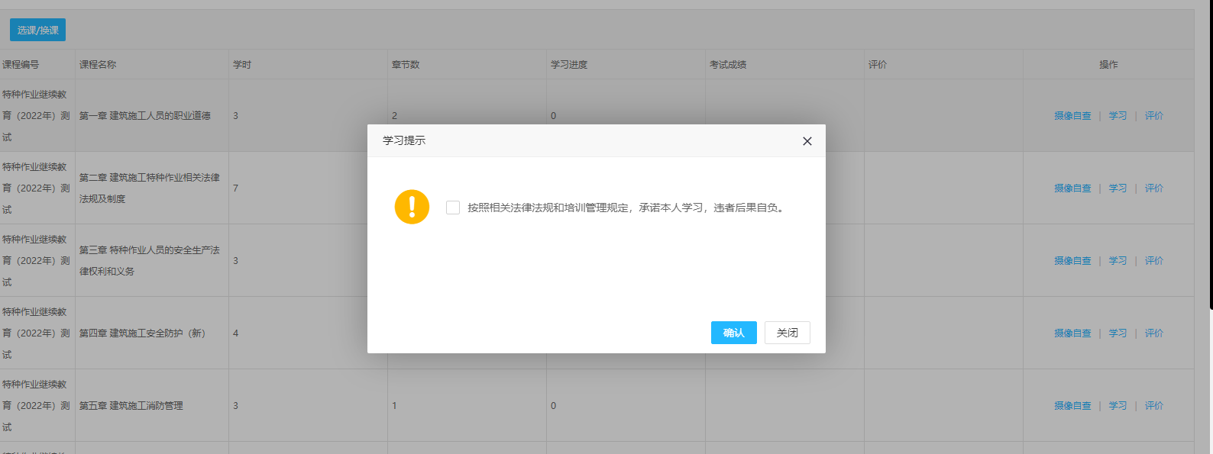
3.进入人脸识别系统，点击“开始认证”，如多次识别不通过则会有相关提示，并在网页下方显示技术支持电话。
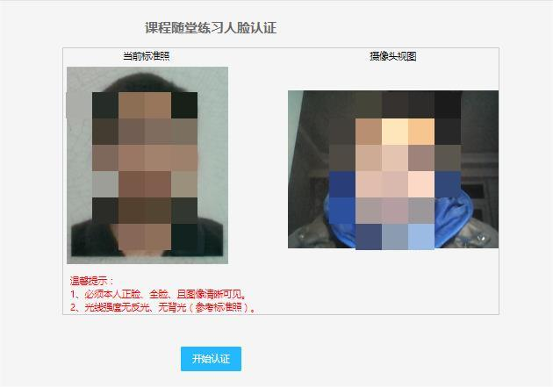
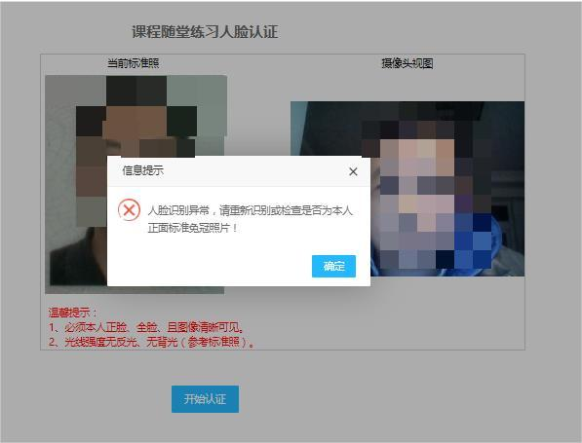
4.学习页面右上角显示本节已学习时间，当学习时间大于计划时间时，视为本节学习合格，可点击“提交”完成学习（注：学员需实时保持右上角显示人像，否则系统不记录学时）。
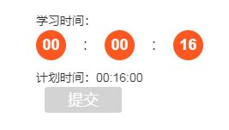
- 进入课程学习
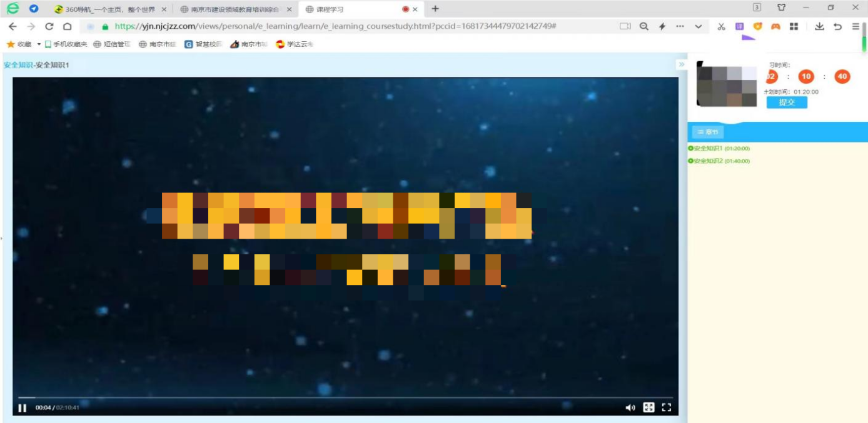
6.学习完成后，点击提交
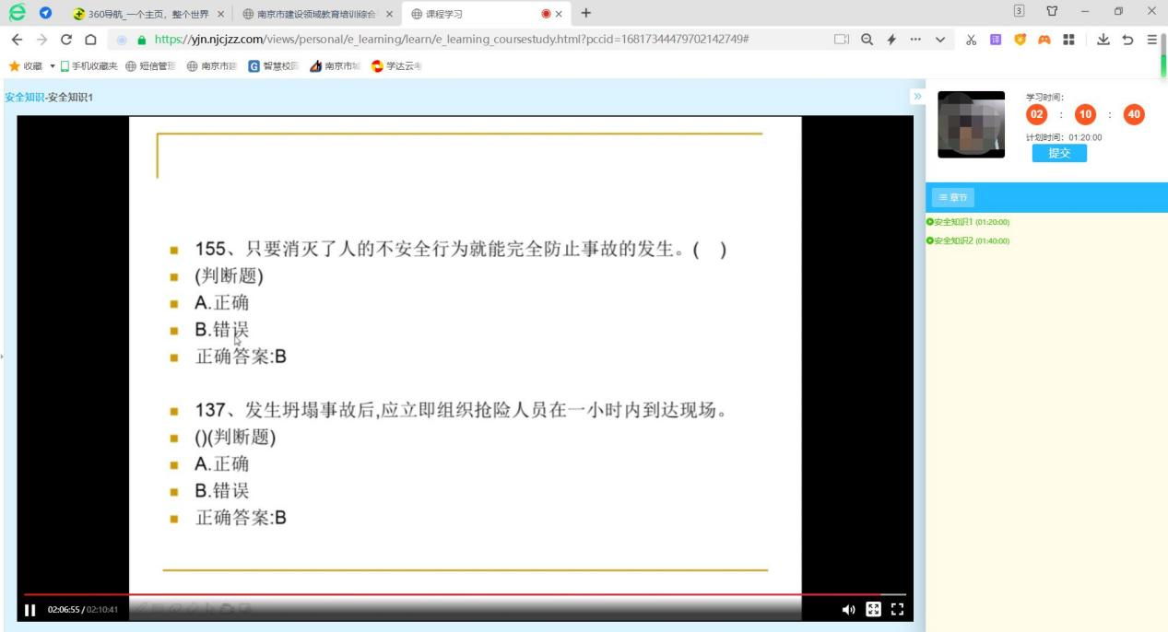

7.其余章节重复此学习步骤直至所有课程完成。
步骤六：随堂练习
1.点击“随堂练习”进入，并验证人脸。
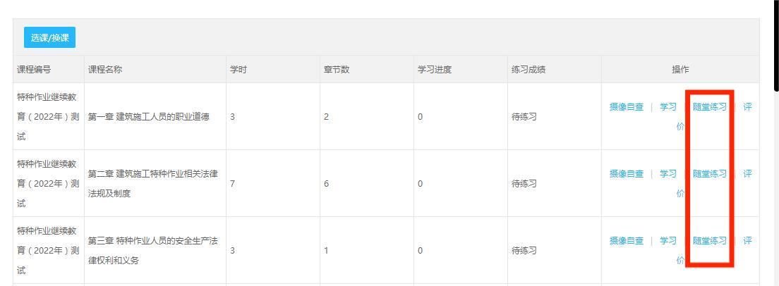
2.随堂练习界面
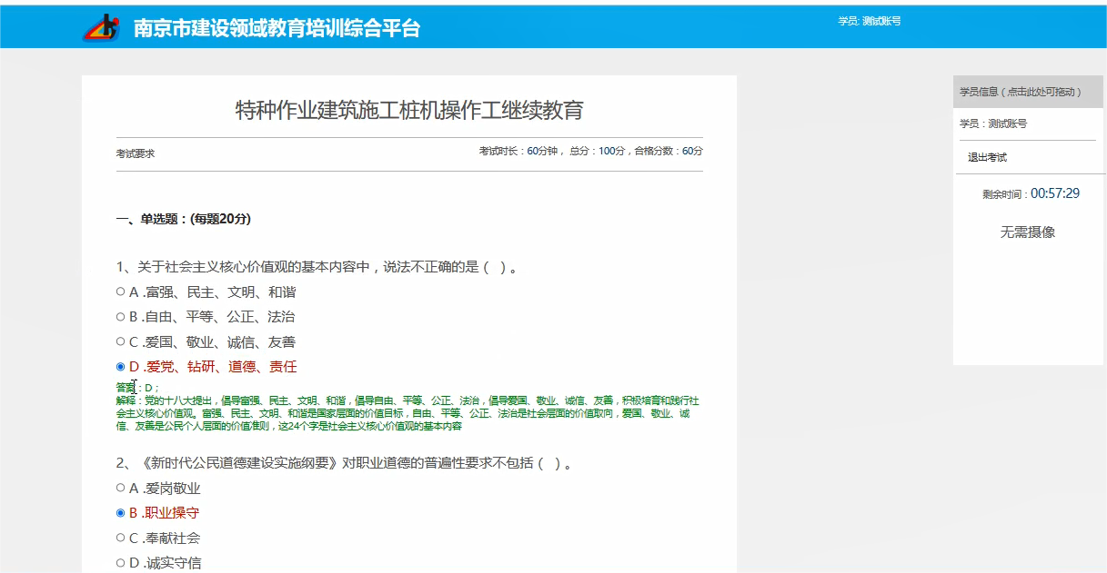
步骤七：证书打印
随堂练习完成后，点击“我的成绩”，查看学习审核结果（5个工作日），审核通过下载学时证明。
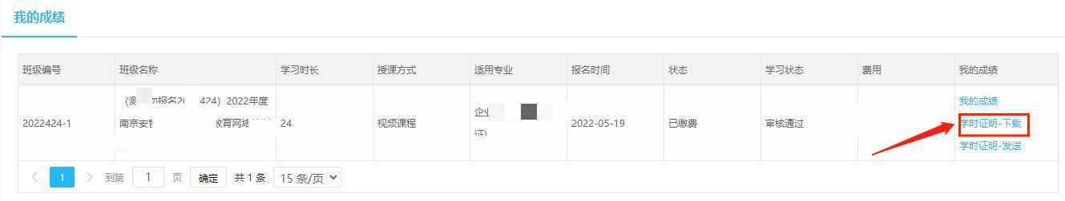
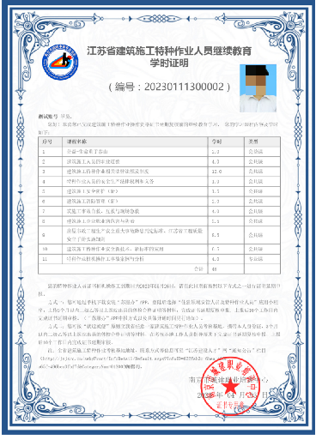

其他
- 找回密码
打开登录界面，点击“忘记密码”。

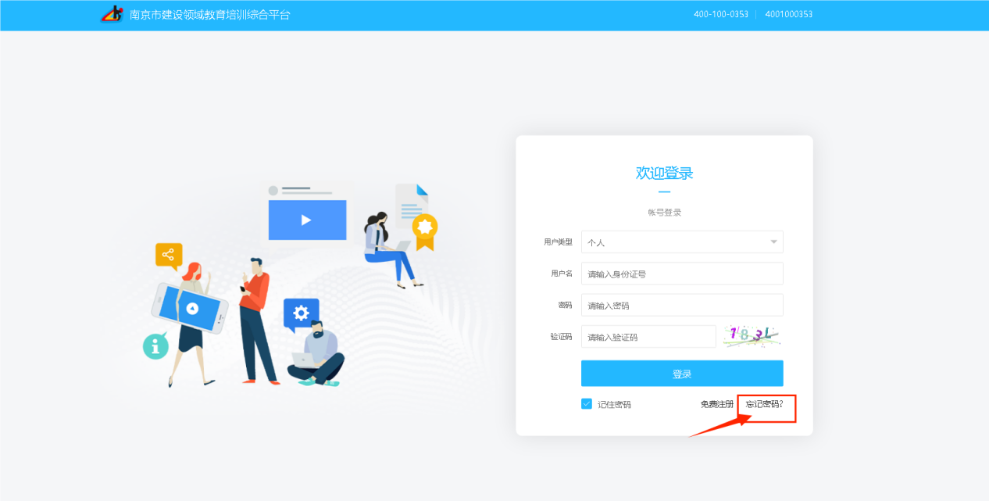
根据系统提示，找回密码。
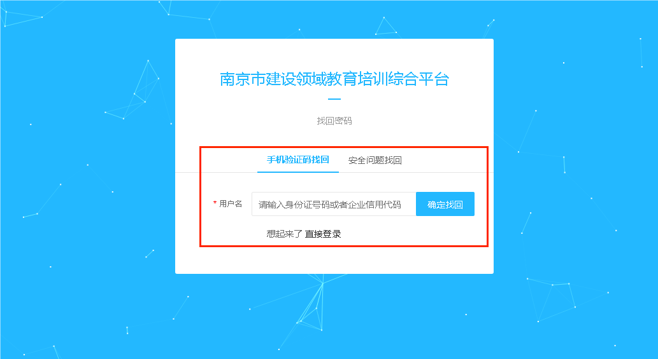

咨询电话：4009283558转2

